

**JULIO HUAMAN SHUAN**

Tengo 21 años, me considero un chico simple, con ganas de aprender nuevas cosas, ganas de capacitarme en lo que se que me servira en la vida, siempre es bueno saber un poco de algo y eso hago, trato de siempre aprender de los demas, ganar experiencia, aprovechar las oportunidades que se que me haran mejor persona, amante del futbol, creativo, empeñoso y puntual.

VENTA Y ATENCION AL CLIENTE – HERBALIFE

* **Atencion al cliente**
* **Venta de productos**

# EDUCACIÓN

**EDUCACION SECUNDARIA**

* **“Magda Portal” – Secundaria completa / 2010 – 2015**

**EDUCACIÓN TECNICA**

* **“SENATI” – Soporte y mantenimiento de equipos de computación/ 2016-2019 (Egresado)**

# Cursos

* **Mantenimiento y reparación de tablets y celulares – IDAT (en curso)**

# IDIOMAS

* Español
* Ingles – Basico

**DISPONIBILIDAD INMEDIATA**

# EXPERIENCIA

ASISTENTE DE SOPORTE - PORTATILES SYSTEM S.A.C. (WILSON)

* **Mantenimiento de laptos y pc**
* **Formateo e instalación de programas**
* **Cambio de pantallas, teclado u otro compuesto de laptop**

SOPORTE TECNICO – Corporacion Arzobispo Loayza S.A.C

* **Instalación de software en los laboratorios de computación**
* **Canaleteo de red**
* **Encintado para impresoras matriciales**
* **Romper claves de los sistemas operativos cuando el usurario no recuerda la clave**
* **Configuración de correo corporativo**
* **Mantenimiento preventivo y correctivo de Pc y laptops**
* **Diagnostico de fallas de laptop, PC, celulares e impresoras.**
* **Help desk en proyecto de clases virtuales**
* **Tutor virtual**

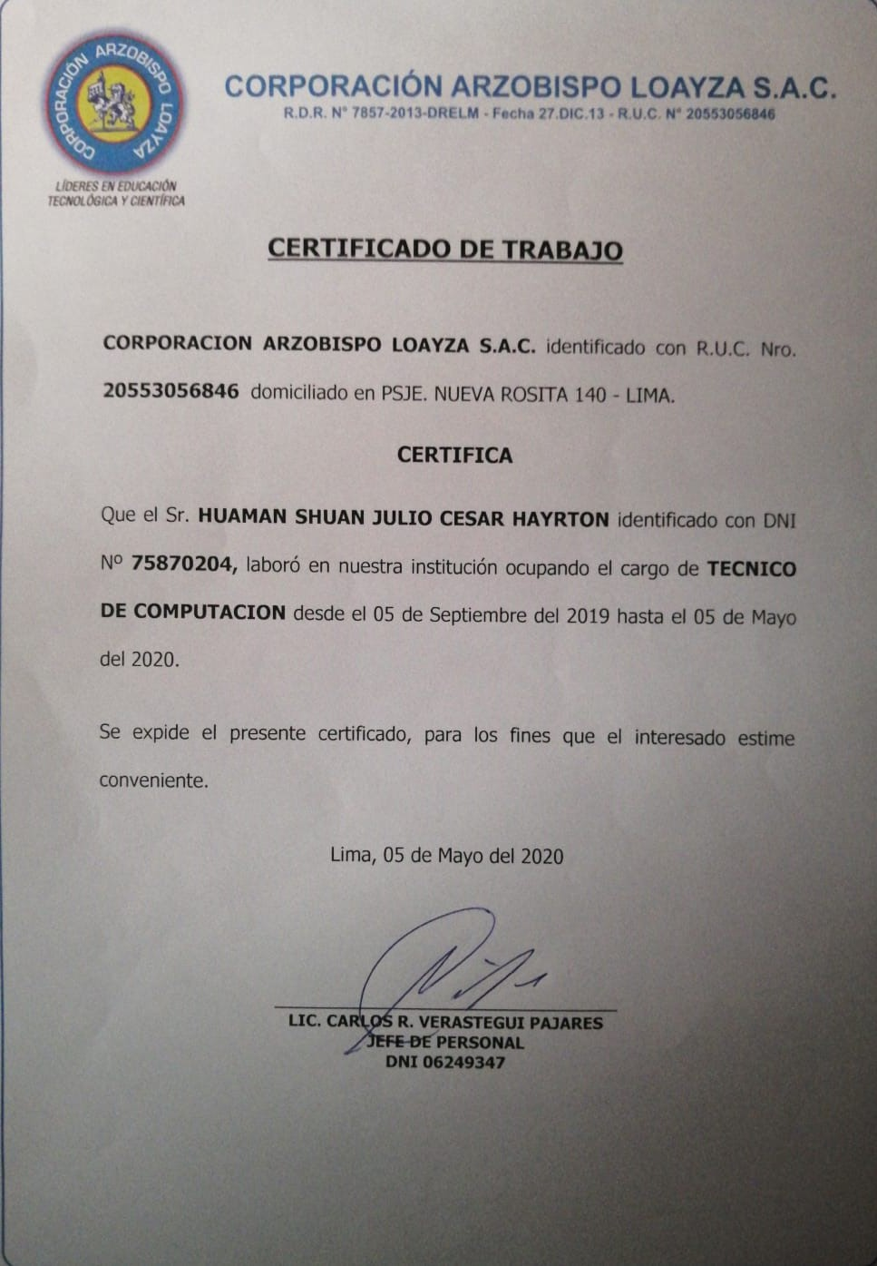

Telf.937257361 / shuanjuliocesar@gmail.com / Dirección : Av. Peru 4638 – Bocanegra - Callao